**MIT**

**Manual de fabricação**

Trash-smart-8000

**Trash-smart-8000**

Você está prestes a montar a trash smart 8000 produto para monitoramento de lixeiras de rua, que será alugadas para clientes coletores de lixo, de forma que as lixeiras mantenham informados seus níveis de lixo para desta forma o cliente traçar uma rota, economizando gasolina e tempo das coletas que não são necessárias.

A lixeira possui quatro sensores sendo três que monitoram níveis e um que monitora entrada de objetos, possui também um conjunto de eletrônicos para fazer o monitoramento e compartilhar dados pela internet, este é um guia de montagem rápido, para mais informações acesse o site: www.MIT.com.br;

1. **Componentes para montagem**
2. 1 X Carcaça da lixeira;
3. 1 X Microcontrolador (Arduino uno);
4. 1 X Placa de contato do sensor/Arduino;
5. 1 X Sensor de entrada (switch);
6. 3 X Sensor de nível (switch);
7. 1 X Wi-Fi Shield Esp8266 Esp12e (conector de chip telefônico);

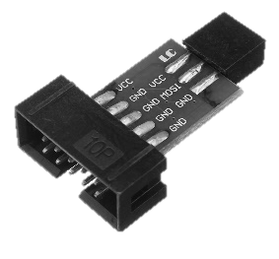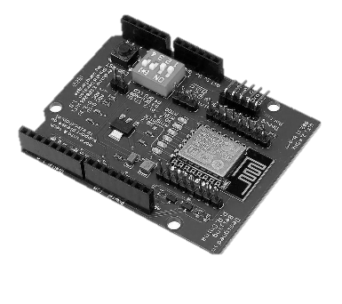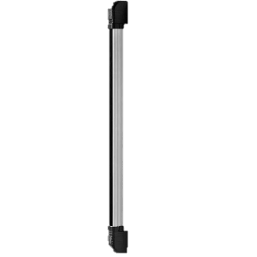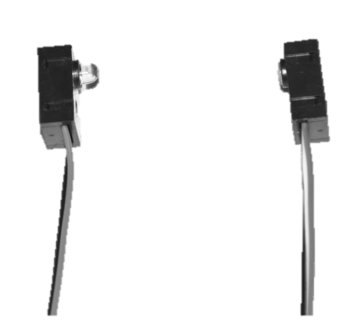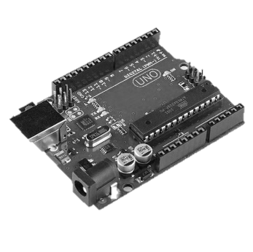

1. 2) 3)

4) 5) 6)

Figuras meramente ilustrativas

1. **Modo de montagem**

1. Separe a carcaça da lixeira para fazer a instalação dos sensores em seu interior ;
2. Encaixe o primeiro sensor a 20 cm da base, puxando os conectores para o interior da parede da lixeira;
3. Suba 40 cm e instale o segundo sensor da mesma forma;
4. Suba mais 40 cm e instale o terceiro sensor certificando-se de que sobra 30 cm até a entrada de lixo;
5. Na entrada da lixeira instale o sensor de entrada, de forma que qualquer item inserido seja captado por ele;
6. Junte dos os conectores dos sensores na parte de traz da lixeira no compartimento acessível e plugue na placa de contado dos sensores;
7. Conecte o Shields de wi-fi e a placa de contato no Arduino;
8. Conecte o Arduino em um computador pela entrada usb;
9. Passe a programação para o Arduino e certifique se de que todos componentes estão conectados e funcionando;
10. Verifique se de que os sensores estão fazendo as medidas corretas;
11. Registre os dados da lixeira no banco de dados (dono da lixeira, localização, e sensores presente nela);
12. Lacre o compartimento dos componentes para previr danos a exposição ao meio ambiente;
13. **Termos de segurança técnicas**
14. Certifique se que todos conectores e fios estejam isolados adequadamente de forma que com o uso não possa ocorrer um curto-circuito ou mal contato entre os componentes de medição.
15. Certifique se que os componentes internos sendo eles eletrônicos de monitoramento e os sensores estão fixos aos seus suportes para que mantenha a acurácia.
16. Sele a entrada dos componentes da lixeira para não ocorrer fraude ou danos aos equipamentos expostos ao meio ambiente.

**MIT**



**Mundo Inovação e Tecnologia**